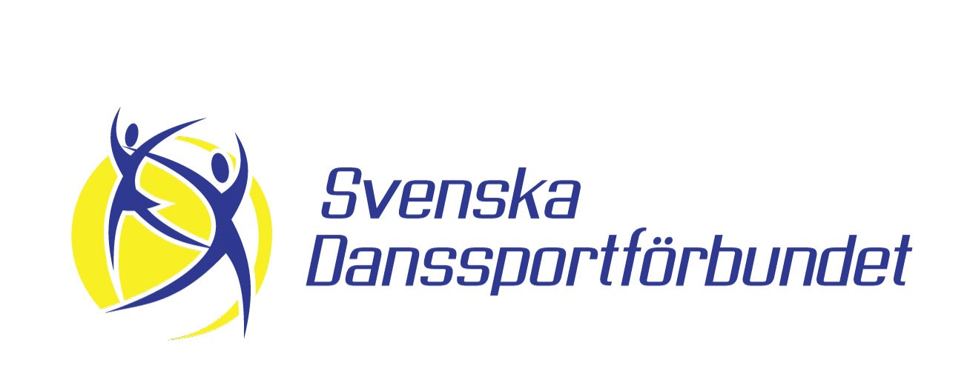
Ackreditering press och media
Ni ansöker om ackreditering för att bevaka #Event-ort-datum#.
Vi behandlar ackrediteringar löpande men mer detaljerad information skickas ut i
anslutning till evenemanget.
Vid frågor kontakta:
Sandra Svanberg
PR & Kommunikation, Svenska Danssportförbundet
sandra.svanberg@danssport.se
076-109 88 88
Fyll i uppgifterna och mejla dokumentet till kansli@danssport.se
Namn:
E-post:
Mobilnummer:
Företag:
Uppgift/roll:
Pressackreditering godkänd av Svenska Danssportförbundet:
_______________________________________________________________
Datum Namn

